L'ANTARCTIQUE

Commentaires :
Activité à réaliser en groupe.
Une carte de l'Antarctique est donnée avec l'échelle.
L'Antarctique possède une forme curieuse qui semble être formée de morceaux de disques.
Les élèves pourront effectuer un "découpage" du continent en figures dont les formules de calcul d'aire sont connues.
Un découpage moins précis en polygone pourrait également être envisagé.

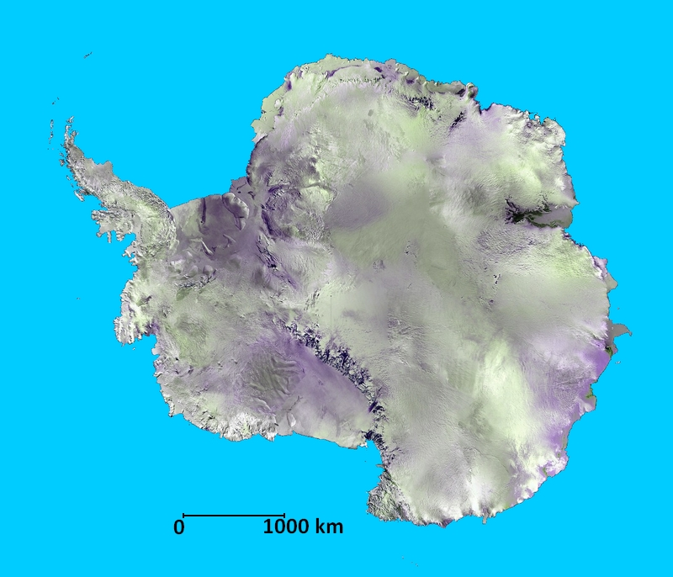

Estimez l'aire de l'Antarctique.

D'après l'enquête PISA 2003

Variantes à faire au préalable pour éviter les difficultés liées à l'échelle (voir page 2)

Variante n°1 :

Estimer l'aire de la tâche :

Variante n°2 :

Sur une feuille, parcourir les contours de ta main puis estimer sa surface.

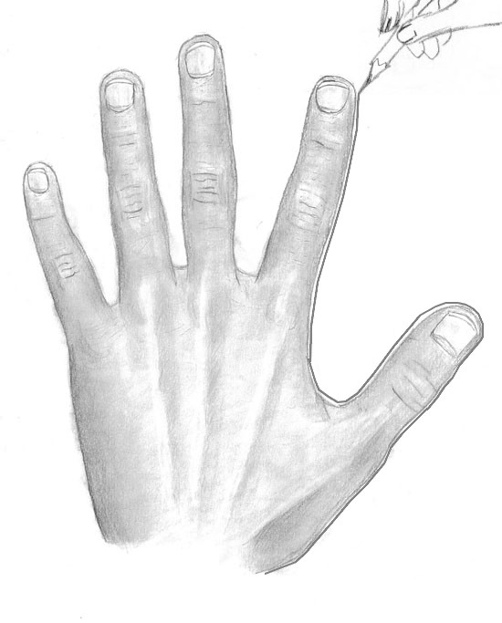

Main réalisée par http://www.louis-pierre.ca/
Hors du cadre de la classe, aucune reproduction, même partielle, autres que celles prévues à l'article L 122-5 du code de la propriété intellectuelle, ne peut être faite de ce site sans l'autorisation expresse de l'auteur.
www.maths-et-tiques.fr/index.php/mentions-legales

